TRABAJO PRÁCTICO

MÉTODOS CUANTITATIVOS

**GRUPO 9**

**Integrantes:** Dante Lopez /Edgardo Eliseo

Leandro Villanueva / Sebastian Scaglione

**Mails:** [lvillanue24@ucema.edu.ar](mailto:lvillanue24@ucema.edu.ar) / [sscaglion24@ucema.edu.ar](mailto:sscaglion24@ucema.edu.ar)

[eecornelio24@ucema.edu.ar](mailto:eecornelio24@ucema.edu.ar) / [dlopez@ucema.edu.ar](mailto:dlopez@ucema.edu.ar)

Para la realización del presente trabajo práctico, el grupo decidió la utilización del data set “SUBE - Cantidad de tarjetas (usuarios) por día en AMBA”. Fuente del data set es extraído de la página del gobierno nacional: <https://datos.gob.ar/dataset/transporte-sube---cantidad-tarjetas-usuarios-por-dia-amba/archivo/transporte_34cd80ba-4f91-418f-8edd-6dda2ea43d34>

Preguntas del Trabajo Práctico:

1. Introducción del data set
2. Universo y la población. ¿Cómo se obtuvo la muestra?
3. ¿N utilizado?. ¿Se trata de una muestra representativa de la población?. Tipos de Sesgos.
4. ¿Cuál es el transporte más utilizado?
5. ¿En qué periodo del año existe un mayor volumen de operaciones? ¿Cuál es el de menor? ¿Existe una estacionalidad según datos? ¿Se puede explicar el porqué de los mismos? Cuál es la evolución en el tiempo del transporte público.
6. ¿Cómo afectó la pandemia en el uso del transporte público en AMBA? (datos anuales)
7. Asumiendo que tuviera más datos u otras variables, ¿qué otro tipo de análisis se podría hacer? ¿En qué ayudaría a contestar la/s pregunta/s propuesta/s?
8. El data set obtenido el cual es objeto de estudio, trata la cantidad de usuarios que utilizan la tarjeta SUBE durante el periodo enero 2020 al 30 junio 2023 en el Área Metropolitana de Buenos Aires. Segregado a través de los distintos medios de transporte público.

1. El universo son la cantidad de usuarios que utilizan la tarjeta SUBE a través de los distintos medios de transporte público que se utilizaron en el país.

La población son la cantidad de usuarios que utilizaron la tarjeta SUBE a través de los distintos medios de transporte público dentro del territorio del AMBA.

La muestra son las personas, elegidas de manera aleatoria, que utilizaron la tarjeta SUBE en los distintos tipos de transporte públicos dentro del territorio del AMBA dentro del periodo enero 2020 al 30 junio 2023.

Las mismas se obtuvieron a través del sitio web “<https://datos.gob.ar/dataset/transporte-sube---cantidad-tarjetas-usuarios-por-diaamba/archivo/transporte_34cd80ba-4f91-418f-8edd-6dda2ea43d34>” donde la misma no especifica cómo se obtuvo la muestra, sin embargo, podemos suponer que la muestra se extrajo mediante la utilización de tarjeta SUBE por parte de los usuarios a la hora de utilizar los distintos tipos de transporte publico y los datos fueron capturados por las máquinas instaladas en cada unidad de transporte en el periodo correspondiente.

1. El N utilizado es la sumatoria de todas las tarjetas SUBE que registraron una transacción durante el periodo de análisis en AMBA, Siendo asi un total de: 3.027.816.204.

Consideramos que se trata de una muestra representativa puesto que el AMBA es el territorio en el cual se concentra el mayor porcentaje de personas del país (35% de la población total).

Sesgos: Como potenciales sesgos podemos identificar:

1. Que una misma tarjeta haya sido utilizada por más de una persona. Ejemplo: el padre de familia le abonó el pasaje a todo su grupo familiar. Se va a identificar una sola tarjeta pero lo usaron más de una persona.
2. Que exista usuarios que no hayan registrado el pase, sea por defecto de la máquina o por evasión al pago.
3. Que en los días de análisis hayan existido medidas de fuerza gremiales que hayan derivado en el NO cobro de pasajes.
4. Según el data set obtenido dentro del periodo bajo análisis, podemos concluir que el colectivo es el transporte más utilizado de los distintos tipos de transportes utilizado en el AMBA captando un 77,71% de los datos muestreados. Asimismo se ubica en el la segunda posición el tren y tercera el subte.

|  |  |  |
| --- | --- | --- |
|  | Totales | % |
| colectivo_amba | 2.832.991.693 | 77,71% |
| subte_amba | 300.516.487 | 8,24% |
| tren_amba | 512.189.613 | 14,05% |
| **TOTAL** | **3.645.697.793** | **100%** |

1. El análisis del volumen de operaciones de acuerdo al data set utilizado depende y varia su en función al periodo bajo análisis. Esto mismo ocurre porque existen periodos atípicos que afecta de manera significativa los datos analizados.

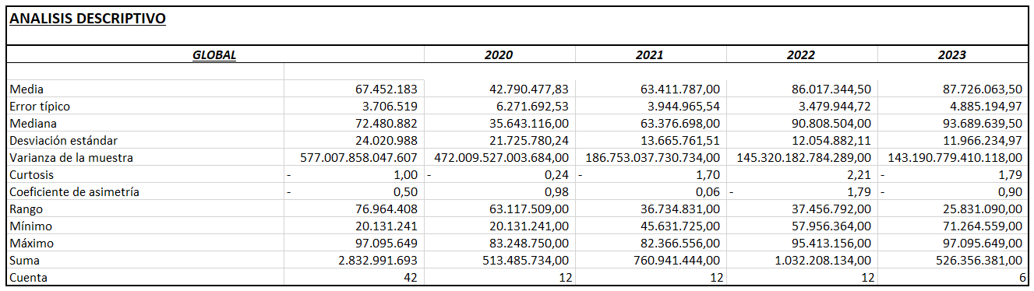

En los siguientes gráficos se visualiza la cantidad de usuarios que utilizan la tarjeta SUBE dentro del territorio del AMBA agrupados dentro del eje x en los distintos periodos de tiempo. Al ver la relación año vs año, en la misma escala de tiempo mes a mes en su cantidad de usuarios (año calendario).

Donde lo descripto en el primer párrafo hace influir de manera significativa a la hora de evaluar la consistencia de indicadores estadísticos. Llegando a la conclusión que los más cercanos a la “normalidad” son los expuestos en el año 2022, si se tomase un N más grande.

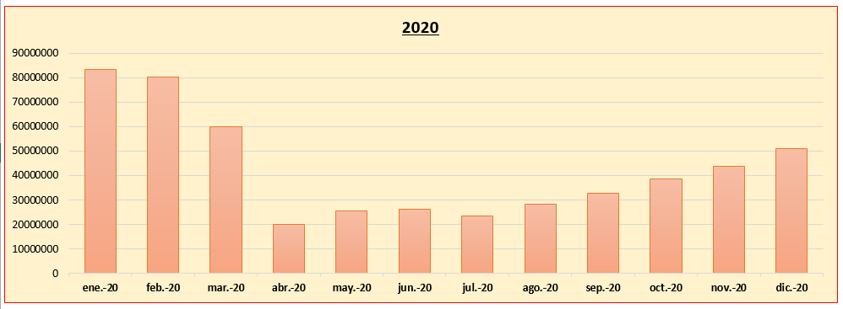

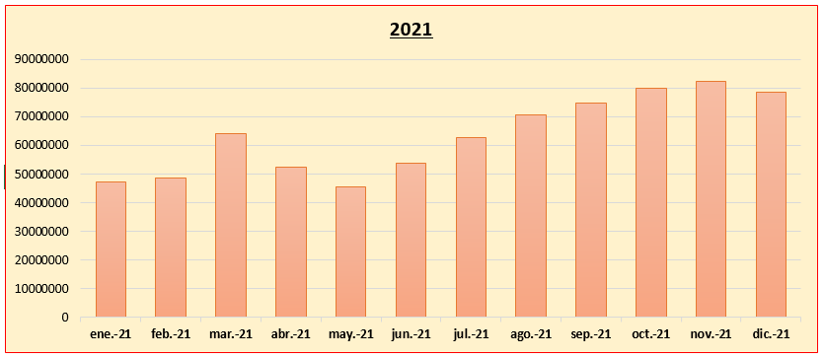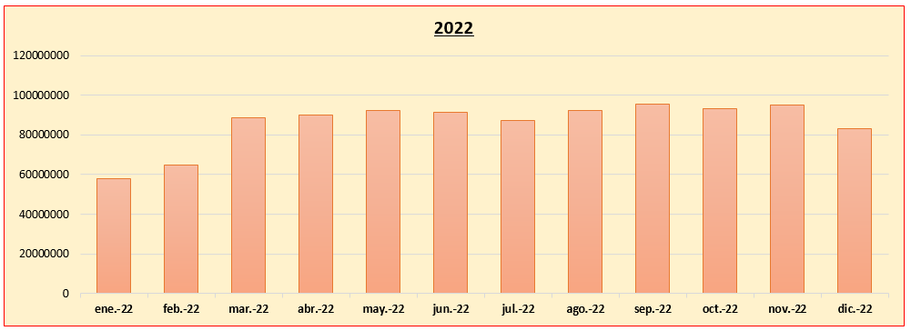

En función al análisis anteriormente mencionado se puede concluir que existe una clara disminución del uso del transporte público en el AMBA durante los meses de Enero y Febrero. Esto mismo se puede asociar al hecho de que las escuelas se encuentran cerradas por vacaciones y que muchos trabajadores entran en licencia por vacaciones. En el resto de los meses no se visualiza una mayor o menor tendencia.

1. Tomando el total de tarjetas que registraron una transacción podemos concluir que durante los años 2020 y 2021 existió una disminución del uso del transporte público en AMBA.

Según datos extraídos durante el 2020 existió un disminución del 51,09% con relación al año 2022 mientras que durante el 2021 esta disminución fue del 27,92% (merece la pena recordar que durante parte del 2021 gran porcentaje de actividades habían vuelto a la normalidad sobre todo hacia fines de dicho año).

Si realizamos el mismo análisis con el primer semestre del 2023 observamos que la diferencia es aún mayor, existiendo una disminución del 71% en el 2020 y en el 2021 en relación al 2023.

Adicionalmente visualizamos que durante el primer trimestre del primer año de pandemia (2020) existía una media de 81.473.523 mientras que en los meses siguientes la misma fue de 33.387.038 manteniéndose en valores similares hasta el cuarto trimestres del 2021 donde la media volvió a ser de 85.716.421.

1. El dataset no incluye variables económicas (precio) de contar con la mismas se podría hacer un análisis económico de cuanto el estado gasta durante dicho periodo de tiempo, asi mismos ver la variación de precio año a año y cuanto ese gasto se vio disminuido durante la pandemia del 2020.

Otra variable que no posee es donde se utilizó cada tarjeta. De contar con el mismo se habría podido hacer un análisis demográfico de qué personas son las que más utilizan la tarjeta.

Por último la otra variable que no posee, es las características de las personas que hicieron uso de las tarjetas. De contar el mismo se podría hacer un análisis sociológico de que sector de la población utiliza más el transporte público, pudiendo acceder a más métricas y más precisiones.

El hecho de contar con mayor cantidad de variables hace que dicho análisis se pueda llegar a tener mayor cantidad de información y realizar un informe con mayor grado de detalle pero eso no concluiría que no se pueda contestar las preguntas inicial planteadas.